
广州微创制造业解决方案
广州微创软件科技有限公司
目 录
1. 制造行业概述及MPMOA系统介绍 2
1.1. 制造行业经营分析需求 2
1.2. MPMOA系统介绍 4
1.3. 产品切入点 4
1.4. 产品定位 5
2. MPMOA系统介绍 7
2.1. MPMOA系统架构 7
2.2. MPMOA系统特性 7
2.3. 产品功能模块介绍 8
2.3.1 管理驾驶舱 8
2.3.2 销售分析 10
2.3.3 货品与供应商分析 12
2.3.4 高级财务分析 15

其中：
MPMOA为MP Manufacturing Operation Analysis System分析系统缩写
MP为 Microproposal(广州微创软件科技有限公司简称)
MOA为Manufacturing Operation Analysis System制造业运营分析系统的简称

制造行业概述及MPMOA系统介绍

制造行业经营分析需求
随着科技的不断进步，经济全球化已经成为一个不可阻挡的趋势。中国加入WTO后，经济全球化更使中国市场进一步向世界敞开，中国制造业将直接面临与国外厂商在产品、价格、品牌等方面更加激烈的竞争。严峻的市场形势决定了单凭经验管理已不能适应市场要求，制造企业必须以精细化为方向创新管理，这不仅是企业适应激烈竞争环境的必然选择，也是制造企业成为一个基业常青的百年老店的必然选择。
近年来，随着制造企业在管理上的不断深化，在ERP应用领域得到了长足的发展，中国制造企业ERP应用的成功案例也逐渐多了起来。但传统ERP是联机事务处理系统，强调的是通过梳理流程来提高企业的内部效率，面对企业精细化及精确化管理的要求，ERP还存在诸多不足。
- 数据分析方面
- ERP系统中积累了大量业务数据，但这些数据除了查询、跟踪外基本属于休眠状态，无法得到有效利用，很难分析和报告这些数据，领导依然很难得到需要的决策信息。
- ERP系统是联机业务处理系统，而非联机分析系统。ERP重在流程管理，业务流程按照固化的模式进行运作，但无法知道怎样优化才能更好地提高效率。
- 只能了解到当前的作业数据，无法获得历史的、综合的、全过程的数据并无法对历史数据进行分析，无法跨年做时间序列分析和对比分析，无法通过对历史数据的分析了解变化趋势，决策支持缺乏数据基础。
- 对相关业务难以做到跨模块的快速关联分析，致使得到的信息缺失，被迫在不完全的信息状况下凭经验做决策。
- 需要花大量的时间去收集和整理数据，报表合并和编制工作非常繁重，数据的及时性和有效性非常不高。
- 应用功能方面
- 无法准确地了解到各类业务数据的变动情况与变动影响程度，例如当一个因素变化时整个公司的成本及利润是如何变化的。
- 影响利润或成本变化的因素很多，无法通过分析识别哪些是关键因素，导致不能采取有效措施扩大和创造利润。
- 虽然有成本结构等数据，但无法通过分析判断成本结构是否合理，不能做到针对性的调整。
- 虽然有着准确的库存数据，但还是无法通过分析知道究竟设定怎样的安全库存才能既保证生产又不积压货物。
- 无法通过分析了解重点客户群的购买特点，导致无法采取针对性的措施以增加重点客户群。无法对客户地流失状况进行预警。
- 产品线很多但盈利能力还是很低，不知道哪些产品带来的利润最大，也不知道哪些产品是高盈利产品需要重点投入。
- 虽然有每笔销售订单与销售发票的数据，但企业难以对销售部门的业绩与效益进行量化考核。也无法准确了解销售计划的执行情况。无法量化地识别销售费用是否存在异常。
- 虽然有完善的总帐与应收应付模块，但企业决策管理者仍然无法预测未来的收入与支出是否能平衡。
- 企业决策管理者不可能每天都对着电脑或ERP系统，无法远程及时了解并操作公司的关键业务运作。

MPMOA系统介绍
MPMOA是在企业ERP应用之上，通过全面整合ERP信息，结合制造行业运营管理需求，充分运用现代数理统计学，OLAP、数据挖掘等商业智能技术，面向企业管理决策层需求，帮助企业全面分析各种财务和业务数据，及时监控企业经营状况，实现对企业、产品、部门、人员、客户的量化分析与考核，辅助企业进行快速与复杂决策的BI套装应用软件。

产品切入点
MPMOA的基础是目前较为成熟的ERP及MIS市场。宏观观察ERP各个应用模块：
采购和供应商模块 | 库存模块 | 质量、生产等内部模块 | 销售模块
总帐模块、应付模块、应收模块
人力资源计划、工资 | 客户关系管理 | 办公自动化 | ……

对于ERP已经完成得较好的功能，MPMOA不作为产品的重点，例如内部生产制造的物料计划与生产计划监控、库存预警、生产计划的分解、成本核算与成本控制等。
MPMOA的切入点，是企业应用ERP等软件的痛苦点：
- 需要汇总大量历史数据进行聚合的分析；
- 需要跨ERP多个模块进行灵活关联的分析；
- 需要BI领域特殊算法和模型的分析，例如特殊聚合、统计、预测、数据挖掘等；
- 需要BI领域特殊信息展现技术的分析，例如图形、BSC、分析报告等；
基于此，MPMOA切入点是ERP的购销存和财务共6大模块，如下图所示：
- 企业总综合KPI
- 采购和供应商分析
- 库存分析
- 销售分析
- 财务分析
- 用户自定义
从功能角度，结合上面对ERP痛苦点的分析，MPMOA的功能将侧重在关联分析、评价模型、预警、管理驾驶舱等方面。

产品定位
MPMOA定位于中小企业或大企业的分公司、部门。MPMOA为这一部分的BI市场提供成熟的行业应用产品。MPMOA构建在企业已有的ERP企业应用平台之上，向客户提供快速安装、快速配置的BI应用产品。
MPMOA属于应用产品，MPMOA交付给最终用户的所有产品界面和产品包装都是以业务元素为导向的。
MPMOA针对ERP的痛苦点，面向企业管理层需求，提供增值应用。MPMOA依赖ERP所产生的事后数据，侧重对事后情况的分析评估，反向对事前计划提供合理的预测建议。
MPMOA更偏重于分析型的企业应用，而非事务型BPM产品。

MPMOA系统介绍

MPMOA系统架构
MPMOA系统基于CognosBI平台建立，总体架构包含四个层次（数据资源层、数据整合层、应用支撑层、业务应用层及展现层）构成，其结构示意图如下：
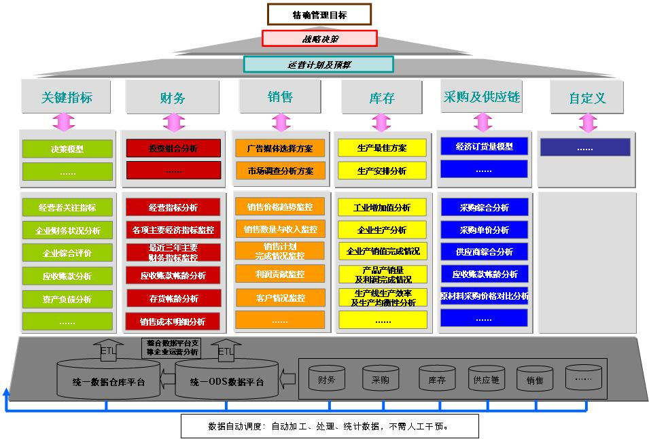

MPMOA系统特性
- 平台独立性：支持主流的UNIX 、Windows以及Linux，在各个平台运行上的功能没有任何区别；
- 安全认证：具有统一的安全性认证机制，在Web方式下提供了完善的安全性认证，安全性能控制到报表单元格级别的访问；
- 元数据管理：具有一致、统一的元数据管理，同时在元数据层具有完备的安全性控制；
- 报表制作：
- 纯浏览器方式：采用的是纯浏览器方式，整个系统中最终用户的使用界面为真正的零安装、零维护。
- 多数据源：可以同时连接多数据源，甚至异构数据源；
- 存储过程：对各种数据库的存储过程都能友好的支持；
- 报表制作的方便性：在纯浏览器界面中，提供了基于鼠标拖拽的强大格式定义能力；
- 报表内容：可以将包括声音、视频、图形、表格、文字、关系行数据库内容，OLAP等任何有用的信息集成在报表中，使报表的内容更加丰富；
- 穿透钻取：独特的分析后的查询，使用户能够通过OLAP分析再穿透钻取到相关的明细数据；
- 数据预警：对于超出预定规则的数据可以使用颜色变化、图形变化等形式进行警告、提醒。
- 动态计算：基于MDX表格式的各种复杂计算列，能够随着维度钻取而动态计算结果。
- 高级报表功能：可以很方便的制作KPI，平衡记分卡，仪表盘等各种高级报表。
- 报表发布：所有数据立方体、报表、图表、分析，查询等等对象都可以发布到统一的信息门户中，做到信息集中，为使用者的访问增加便捷；
- 强大的基于Web的分析功能：利用模块Analysis Studio，可以实现纯浏览器的高级分析功能；
- 完善的角色权限管理：基于角色对用户进行划分，并为各角色定义具体的可访问的报表级权限、数据级权限。

产品功能模块介绍

管理驾驶舱
驾驭一家企业如同飞行员通过空速仪表、高度仪表和燃料仪表等多个仪表控制企业的飞行一样，经理人需要集成各部门的数据来监控和评价企业的运营状况，及时发现企业潜在的问题或进行战略调整。
MPMOA提供面向企业经营管理者的、个性化的管理驾驶舱。通过高度图形化的信息展示界面，让用户了解整个企业的财务、销售、采购、库存等各个环节的关键信息，并能通过量化的KPI对企业当前的经营状况作出准确判断。
管理驾驶舱帮助您有效解决以下问题（包括但不限于）：
- 如何在管理驾驶舱中一页集成不同部门的数据，让管理者及时全面的监控企业？
- 如何在管理驾驶舱中个性化的定制每个人自己想要的数据？
- 如何实现在管理驾驶舱中以最适合的手段展现不同的内容？
- 如何让管理驾驶舱应需而变？
- 如何在管理驾驶舱中深入寻找问题背后的原因？
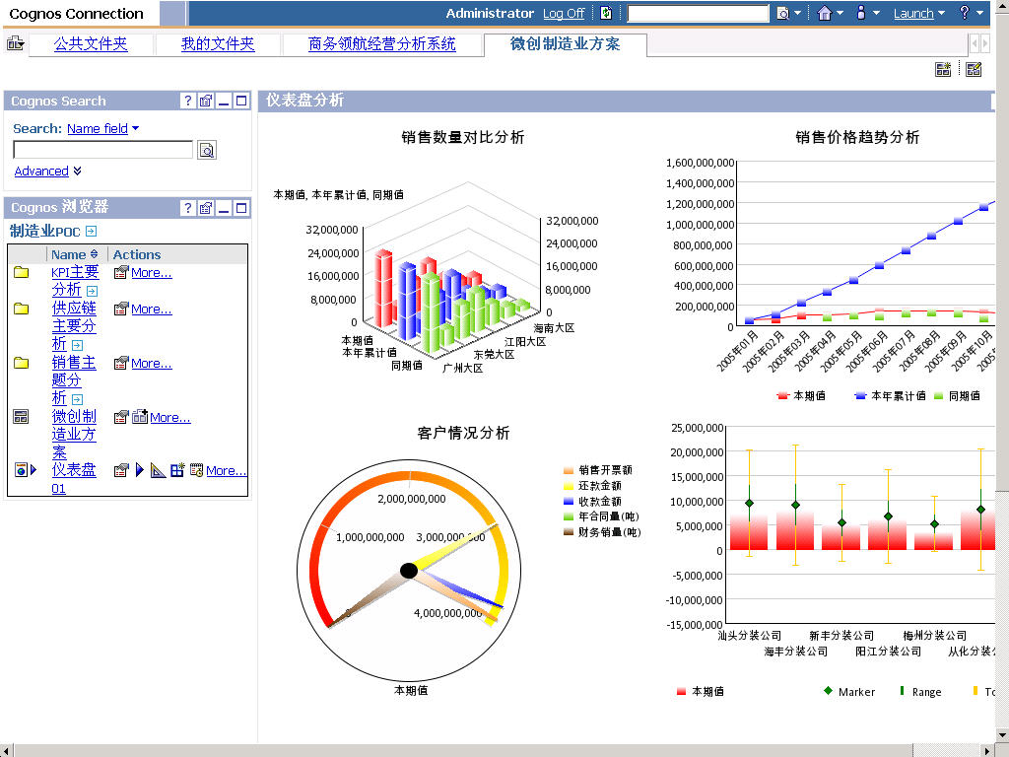

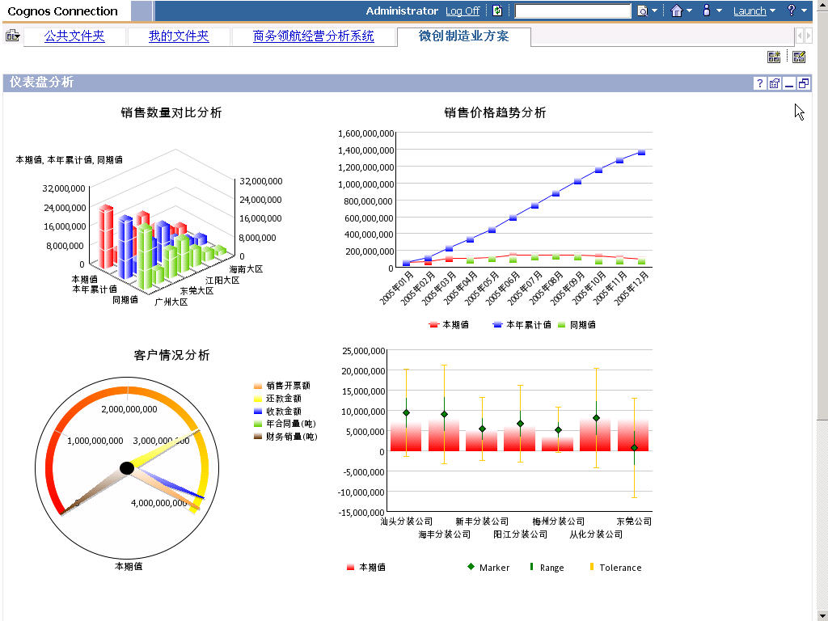

销售分析
MPMOA销售部门分析模块让管理决策者及时全面了解企业销售部门的销售情况、回款情况、费用情况与客户关系管理能力等综合信息，对销售部门进行量化考核、异常监控，使企业能有效防范企业的内部管理风险，改进运营策略。
销售部门分析模块可以及时有效为您回答以下问题（包括但不限于）：
- 销售部门或人员阶段销售业绩各指标分别为多少？
- 销售部门的回款和应收帐款情况如何？
- 各销售部门下一季度、下二季度、下一年的销量额预测值将为多少？
- 哪些是企业的重点销售人员和重点销售部门？
- 各销售人员和销售部门的成长性如何？
- 如何对各销售人员和销售部门进行量化评估？
- 各销售部门阶段销售额是否异常？
- 各销售部门阶段耗用的销售费用是否异常？
- 各销售部门阶段应收款情况是否异常？
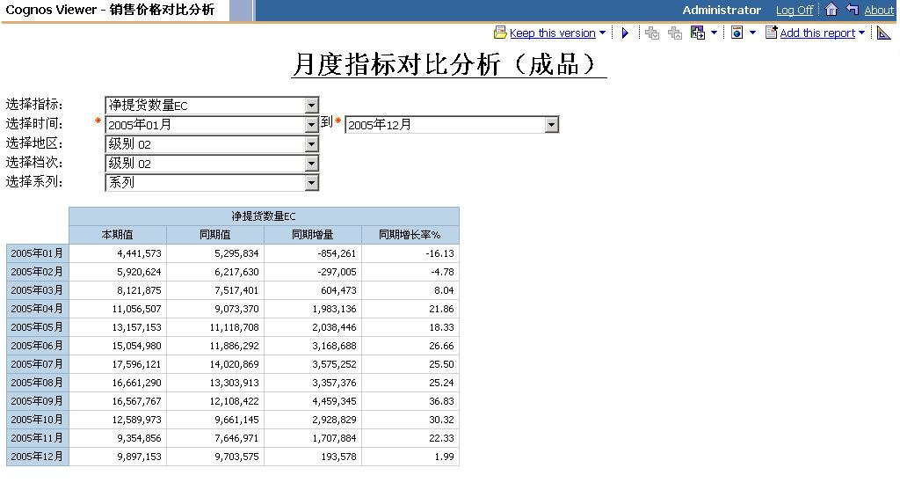

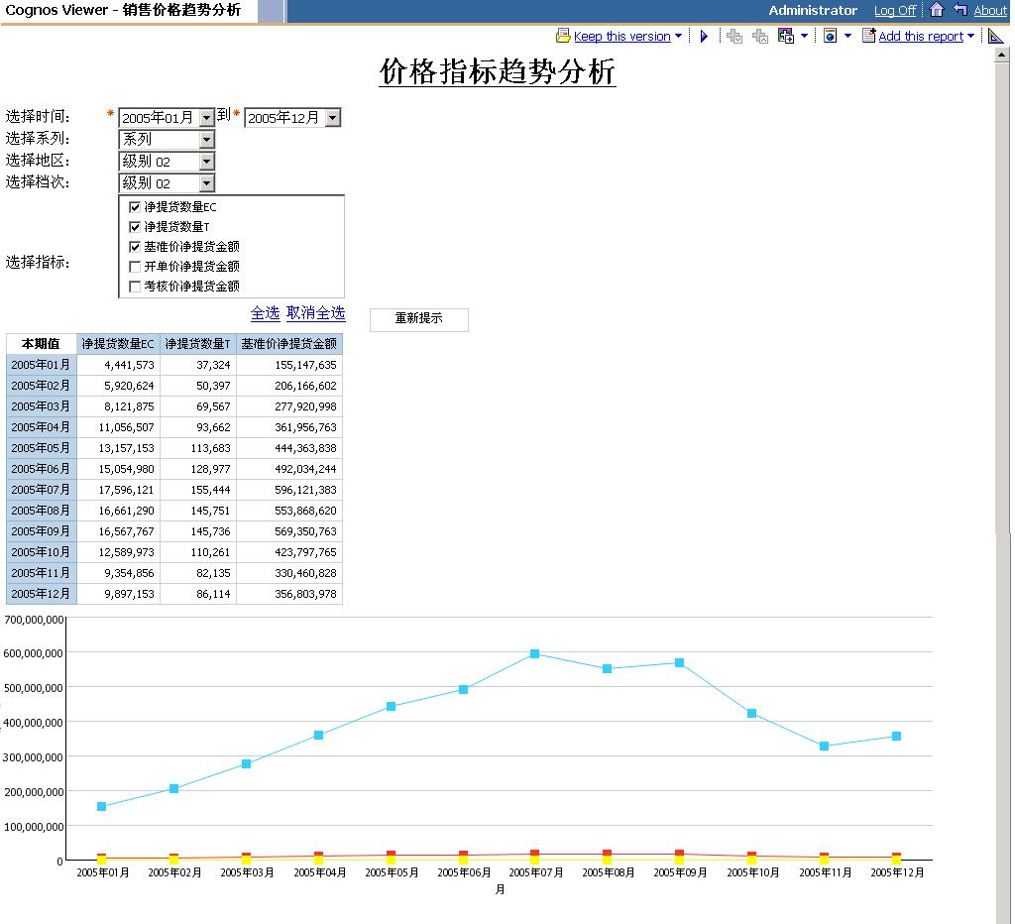

货品与供应商分析
MPMOA货品与供应商分析模块帮助管理决策者及时了解企业货品采购、库存等方面的情况，分析企业货品采购的质量、价格走势、采购集中依赖度等，协助企业进行供应商评估以及对采购部门或采购人员的采购绩效进行综合考核。
货品安全库存分析还通过对货品历史库存的变化规律进行分析并与安全库存值进行比照，辅助企业对货品安全库存值的设定，帮助企业有效减少资金的积压。
货品与供应商分析模块可以及时有效为您回答以下问题（包括但不限于）：
- 哪些人员进行了哪些采购？采购的价格、质量等情况如何？
- 各货品采购的价格趋势如何？
- 哪些货品是公司的采购重点？
- 如何对采购部门或采购人员进行量化评估？
- 各货品的周转情况如何？哪种处在积压状态？
- 哪些货品是企业的呆滞料？
- 哪种货品占用库存资金最多？
- 如何正确设定各货品的安全库存值，以有效减少资金积压？
- 各供应商的供货质量如何？
- 哪些是公司的重点供应商？
- 不同供应商之间的供货对比情况如何？
- 企业采购对各供应商的依赖程度如何？
- 公司对各供应商的应付帐款帐龄分布如何？
- 如何对供应商进行量化评估？
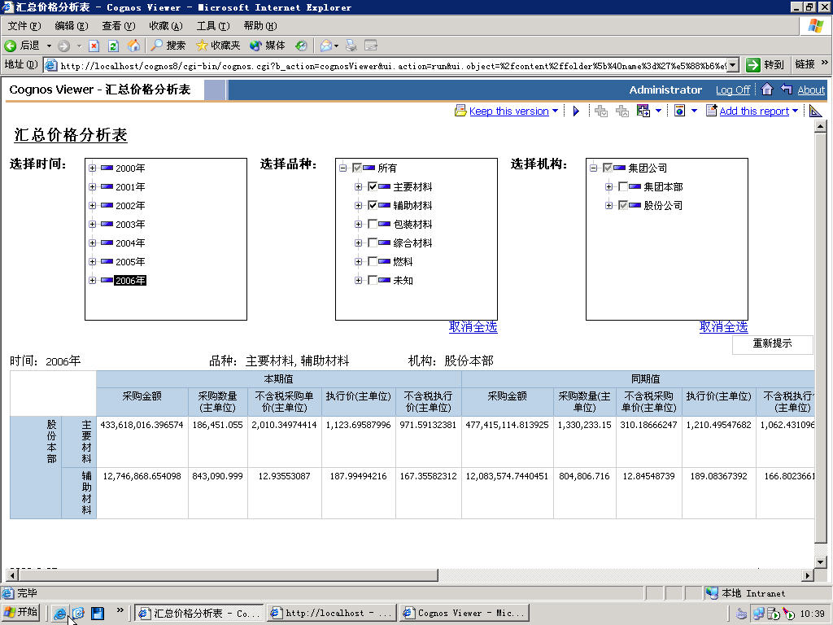
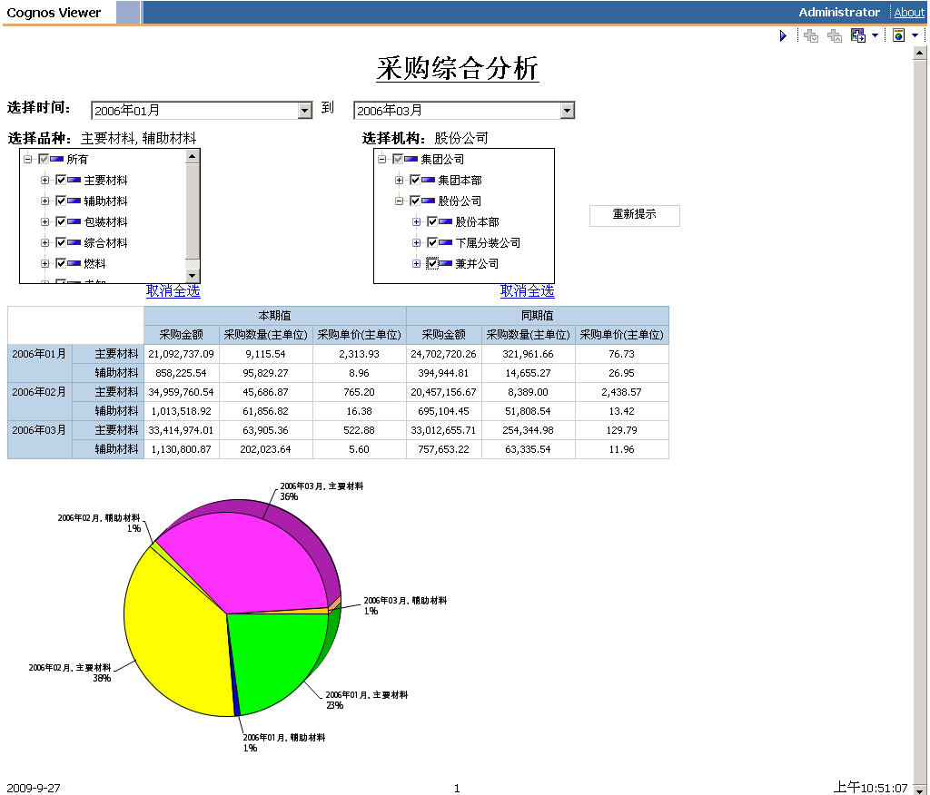

高级财务分析
MPMOA高级财务分析模块主要包括对企业财务报表的分析和企业绩效评价。高级财务分析是对企业财务分析的深化与升华，它弥补了单纯财务指标难以得出综合结论的不足。但是，仅从企业效绩评价的结果，分析人员看不出企业存在的具体问题、潜在问题以及问题的症结。因此MPMOA高级财务分析与其他模块分析的配合将会使MPMOA更全面、更完整。
高级财务分析模块可以及时有效为您回答以下问题（包括但不限于）：
- 企业各项关键财务指标的现状和趋势如何？与前期、去年同期、去年同期累计、其他相应多时段累计比较，结果怎样？
- 针对企业损益表进行分析，其各项指标的现状和趋势如何？与前期、去年同期、去年同期累计、其他相应多时段累计比较，结果怎样？
- 针对企业现金流量表进行分析，其各项指标的现状和趋势如何？与前期、去年同期、去年同期累计、其他相应多时段累计比较，结果怎样？
- 针对企业资产负债表进行分析，其各项指标的现状和趋势如何？与前期、去年同期、去年同期累计、其他相应多时段累计比较，结果怎样？
- 采用财政部模型对企业进行评价，企业整体绩效可以打多少分？
- 根据杜邦评分体系和沃尔评分方法，企业整体绩效又可以打多少分？
- 如何根据企业自身的情况，采用更实用的整体绩效评分体系对本企业进行评分？

